

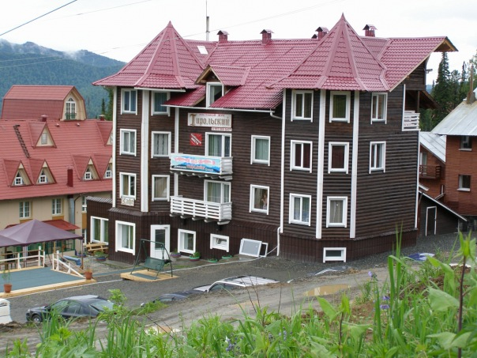
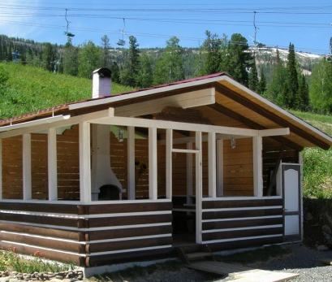

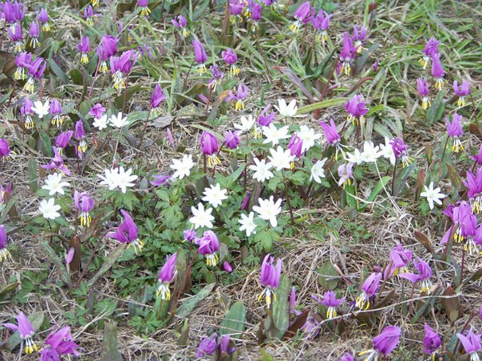

ВЕСЕННЕЕ ПРЕДЛОЖЕНИЕ гостевого дома «Тирольский»:

тел. 89059952588
www.tirolskiy.ru
- день.
Девиз дня: На отдыхе не тлеть, а гореть!
16.00.- заезд.
20.00. – Праздник чая (спортивно-развлекательная программа на свежем воздухе)
Ждёт вас множество затей:
В игры можно поиграть,
Силу, ловкость показать!
От души повеселиться,
Таёжного чайку напиться!

В программе: костёр, горячий чай,
блины с лесными ягодами и мёдом.
2 день.
Девиз дня: Если есть на свете рай, это – Таштагольский край!
8.00. – 9.30.- завтрак.
10.00. – выезд на экскурсии (по выбору).
19.00. – вкусно-познавательная игра «Поле Чудес».
20.00. – вкусный шашлык в беседке для барбекю
21.00. – 00.00. - посещение сауны, SPA-центра

Добро пожаловать в мир отдыха и здоровья!
3 день.
Девиз дня: Рюкзак за плечами и палка в руке,
Шагаем мы дружно к священной горе!
8.00. - завтрак.
9.00. – экскурсия/поход к вершине Горной Шории.
16.00. – выезд.

Стоимость отдыха: 3500 рублей с человека
Стоимость включает:
- проживание двое суток в стандартном номере;
- трехразовое комплексное питание;
- вечерний шашлык;
- разовое посещение SPA-центра;
- подъем и экскурсия на гору Зеленую.
Дополнительно оплачивается:
- дополнительное питание, спиртные напитки, пиво по меню; - дополнительные экскурсии;
- проживание в номере другой категории.

- Пикник выходного дня
- Заказ экскурсий
- Организация и проведение банкетов, корпоративных вечеров.

У НАС ЗАМЕЧАТЕЛЬНО
В ЛЮБОЕ ВРЕМЯ ГОДА!

Весна - 2012
Подарите себе радость отдыха
и массу ярких впечатлений!

